**KHẢO SÁT THỰC TẾ**

Trên internet hiện nay có rất nhiều trang học tiếng anh online miễn phí, đem lại cho người dùng nhiều sự lựa chọn, dễ dàng tiếp cận, và có nhiều môi trường để rèn luyện các kĩ năng như nghe, nói, đọc, viết.

Mỗi trang web đều có những ưu nhược điểm riêng, đáp ứng những yêu cầu riêng của người dùng.

Dưới đây là một vài trang web học tiếng anh hiện nay, để chúng ta có cái nhìn chung nhất về yêu cầu của người dùng đối với những trang học anh văn trực tuyến, và tiềm năng phát triển của ứng dụng trong môi trường hiện nay.

1. **Busuu.com**

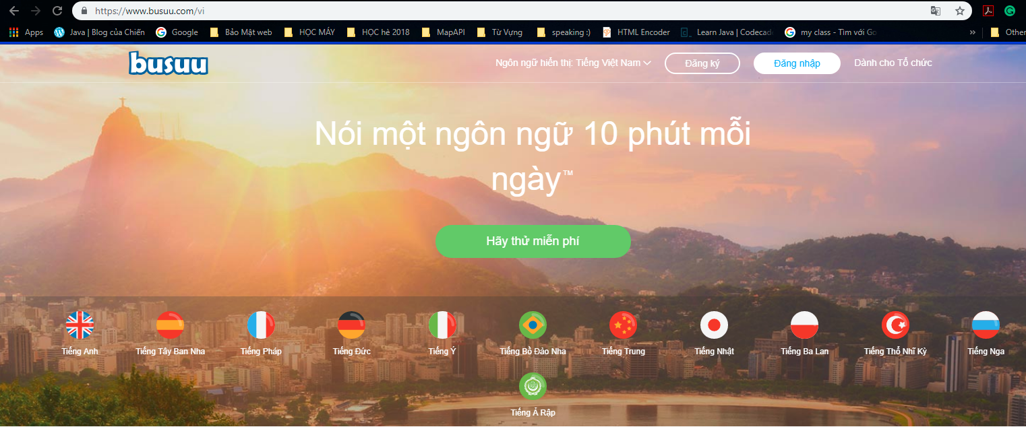

**Trang chủ Busuu.com.**

* Đây là một trong những trang web học ngoại ngữ phổ biến, được nhiều người biết tới. Không chỉ cung cấp môi trường học tiếng anh, mà Busuu.com còn cung cấp kiến thức về các ngôn ngữ khác như: tiếng Nhật, tiếng Trung, tiếng Đức, tiếng Nga, tiếng Pháp…
* Busuu.com cung cấp các khóa học về kỹ năng viết, nâng cao vốn từ vựng và khả năng đọc hiểu, bên cạnh đó còn có phương pháp học tiếng anh bằng cách tham gia vào diễn đàn, trò chuyện với các thành viên các từ khắp nơi trên thế giới.
* Busuu.com cũng yêu cầu người dùng phải là thành viên trước khi bắt đầu khóa học.

**Ưu điểm:**

* Trang web cung cấp khóa học về rất nhiều ngôn ngữ khác nhau cho người dùng lựa chọn.
* Khi bắt đầu khóa học, người dùng sẽ được phân loại theo cấp độ ngôn ngữ hiện tại của người dùng, tránh lãng phí thời gian khi cứ phải bắt đầu lại từ đầu.
* Bài học được chia làm nhiều topic, cho người dùng thoải mái lựa chọn, vừa có thể học được nhiều từ hơn, mà không bị nhàm chán trong quá trình học. Với mỗi bài học, người học sẽ được đánh giá mức độ hoàn thành bài học để cho thấy mức độ tiếp thu, và giúp người dùng cố gắng hơn ở những lần học sau.

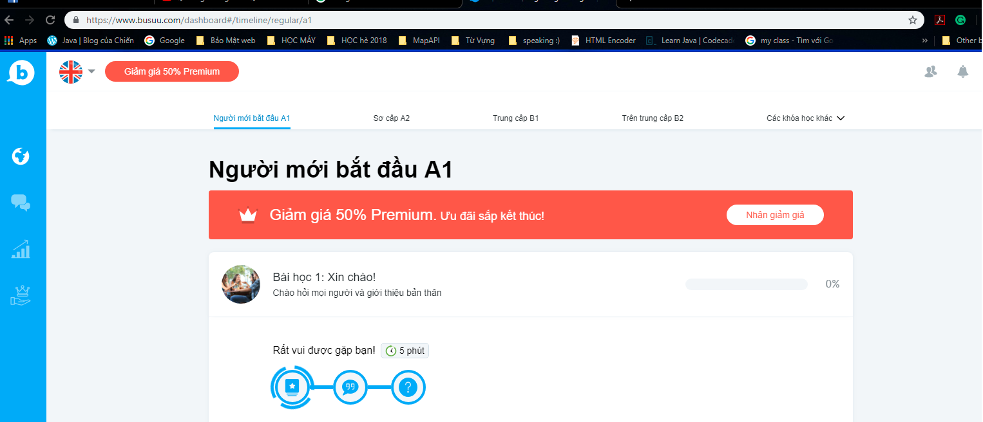

# Đánh giá mức độ qua từng bài học

* Người dùng sẽ được kết nối, trò chuyện cùng với những người khác đến từ nhiều quốc gia khác nhau để cùng học tập và trao đổi kinh nghiệm. Điều này đem lại hiệu quả cao, vì người dùng không vị nhàm chán với các bài học, và có thể dễ dàng học được những kinh nghiệm và cách phát âm của người bản xứ.

# 

Kết nối với những người dùng khác

* Trang web cũng tổng hợp cho người dùng những từ vựng mà họ đã học, theo mức độ tiếp thu của người dùng.

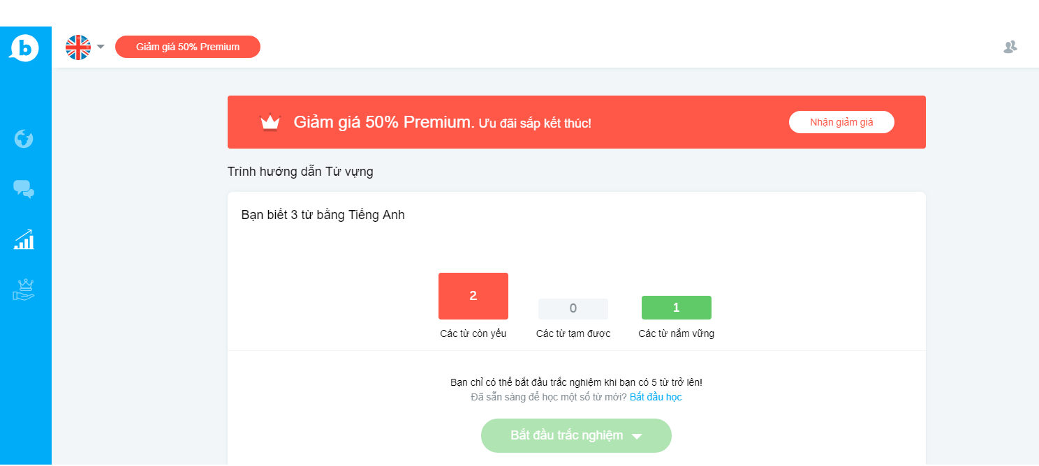

# Tổng kết từ vựng đã học

**Nhược điềm:**

* Tuy nhiên trang web chỉ phát triển kỹ năng viết, và từ vựng của người dùng, mà không hề chú trọng đến các kỹ năng khác như nói, đọc vốn cũng rất quan trọng.
* Có tổng kết số lượng người dùng đã học, nhưng không liệt kê các từ đó là gì để người dùng có thể học lại hoặc xem lại.

1. **Elllo.org**

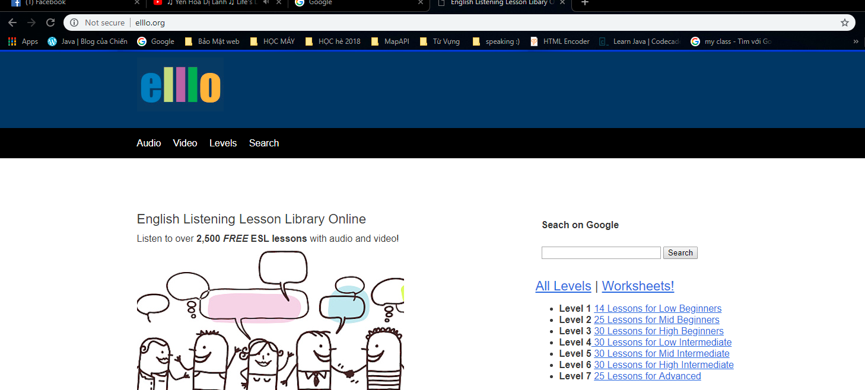

Trang Chủ Ello.org

Ello chuyên về lỹ năng nghe, người dùng có thể nghe các bài nói từ các diễn giả trên thế giới về các chủ đề đa dạng, khác nhau: thể thao, du lịch, giải trí… có phần phụ đề ở dưới thuận tiện cho việc học tiếng anh.

**Ưu điểm:**

Bài học gần gũi thực tế, đa dạng tạo hứng thú cho người dùng với những chủ đề nổi bật, đáng chú ý trong xã hội.

**Nhược điểm:**

Giao diện đơn giản, có phần đơn điệu.

Không tập trung vào các kỹ năng các mà chỉ có chủ yếu là về phần nghe.

So với các trang web trên, thì ứng dụng minh học còn nhiều hạn chế về số lượng bài học, giao diện, hình ảnh… Tuy nhiên vẫn cung cấp cho người dùng đầy đủ có kỹ năng mà một bài test TOEIC yêu cầu, và giúp người dùng phát triển vốn từ vựng của mình. Với những tiếp thu ưu điểm của các trang web khác hiện nay, ứng dụng trong tươn lai sẽ hoàn thiện hơn, cung cấp cho người dùng trang web đầy đủ nhất về các kỹ năng làm bài thi TOEIC.

1. **www.memrise.com**

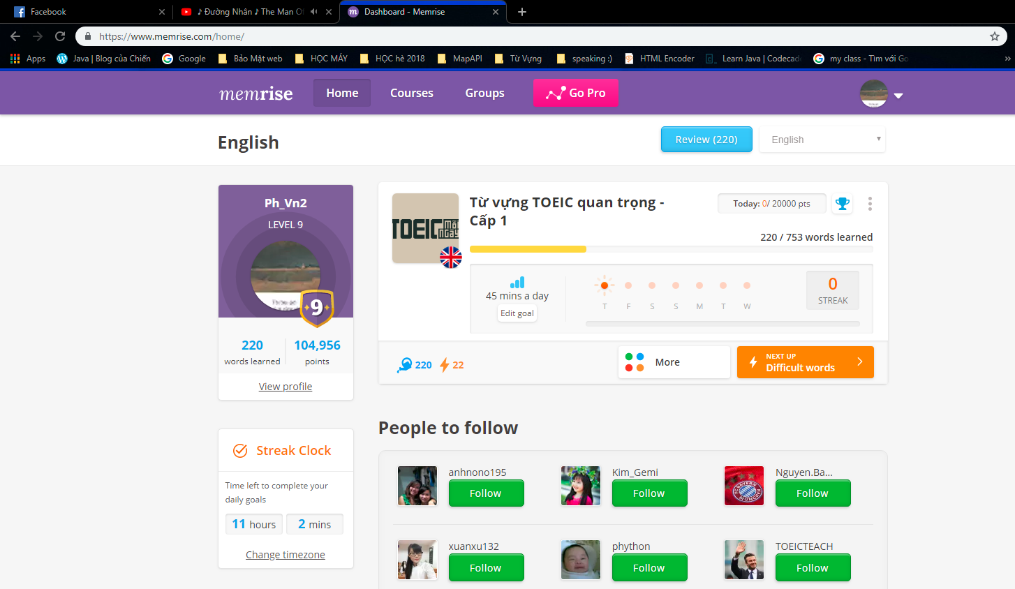

Trang chủ memrise.com

**Ưu điểm:**

* Hỗ trợ nhiều loại ngôn ngữ. Trong đó có tiếng Việt.
* Có hệ thống bạn bè.
* Điểm đặc biệt là ảnh hoặc ví dụ hỗ trợ rất tốt cho việc học một từ vựng. Nhờ hệ thống này, đôi khi bạn còn có thể học cách ghi nhớ.

**Nhược điểm:**

* Nhược điểm lớn nhất của ứng dụng là nó không thể dạy bạn ngữ pháp. Nói cho đúng thì nó dạy được nhưng không hiệu quả. Ngoài ra, các khóa học chủ yếu bằng tiếng Anh nếu là các khóa nâng cao nên đòi hỏi bạn phải có kiến thức trước đó. Tuy nhiên, nếu vốn tiếng Anh bạn chưa đủ cao, bạn có thể học Duolingo song song với Memrise cơ bản, sẽ rất hữu ích đấy.

**Tài Liệu sách : Cuốn sách “600 essential words for the TOEIC test”**